米东地磅乌鲁木齐市米东区海宇货运

信息咨询部“4·22”一般高处坠落
事故调查报告

编制单位：乌鲁木齐市米东区人民政府事故调查组
编制时间：2026年8月
目录

一、事故基本情况 3
（一）事故发生单位及相关单位概况 3
（二）事故发生项目基本情况 4
（三）事故发生单位及相关单位安全管理（监管）情况 4
（四）事故发生经过 5
（五）事故现场情况 5
（六）人员伤亡和直接经济损失情况 8
二、事故应急处置及评估情况 8
（一）事故信息接报及响应情况 8
（二）事故现场应急处置情况 8
（三）医疗救治和善后情况 8
（四）事故应急处置评估 9
三、事故原因分析 9
（一）直接原因分析 9
（二）间接原因分析 9
四、有关责任单位存在的主要问题 10
五、对有关责任人员和责任单位的处理建议 10
（一）对事故受伤人员的处理建议 10
（二）对事故有关责任单位的处理建议 10
（三）对事故有关责任人员的处理建议 10
（四）其他处理建议 11
六、事故主要教训 11
七、事故整改和防范措施 11

2026年4月22日9时30分许，位于乌鲁木齐米东区东华北路一处临时自建仓库施工现场发生一起高处坠落事故，造成1人受伤，直接经济损失30万余元。

依据《中华人民共和国安全生产法》《生产安全事故报告和调查处理条例》（国务院第493号令）的规定，成立了由米东公安分局、区应急管理局、地磅街道办事处、区司法局、区人社局、区总工会等部门为成员单位的事故调查组，邀请区纪委监委、区人民检察院参加此次事故调查。

事故调查组按照“四不放过”和“科学严谨、依法依规、实事求是、注重实效”的原则，通过现场勘查、调查取证和科学分析，查明了事故发生的经过、原因，认定了事故性质和责任，提出了对有关责任人员、责任单位的处理建议和事故整改防范措施。
经调查认定，本起事故是一起作业人员未取得特种作业操作证，未按规定佩戴安全带、安全绳，违规登上升降作业平台向屋面攀爬转移过程中，身体失衡坠落受伤的一般生产安全责任事故

一、事故基本情况

（一）事故发生单位及相关单位概况
乌鲁木齐市米东区海宇货运信息咨询部，成立于2015-03-10，个体工商户，经营场所位于新疆乌鲁木齐市米东区米东南路西三巷1151号华凌建材市场物流园北区2栋22号，所属行业为道路运输业，经营范围包含：一般项目：国内货物运输代理；信息咨询服务（不含许可类信息咨询服务）；社会经济咨询服务；普通货物仓储服务（不含危险化学品等需许可审批的项目）；装卸搬运；运输货物打包服务。（除依法须经批准的项目外，凭营业执照依法自主开展经营活动）许可项目：城市配送运输服务（不含危险货物）；道路货物运输（不含危险货物）。

（二）事故发生项目基本情况
库房施工场地为乌鲁木齐市米东区海宇货运信息咨询部经营者与合伙人租赁的场地，双方口头约定未签订租赁合同。2人将4座仓库建设项目承包给无施工资质的个人A，个人A又将2座仓库的建设内容承包给无施工资质的个人B，均以口头约定未签订施工合同，乌鲁木齐市米东区海宇货运信息咨询部经营者与合伙人提供建筑材料，个人A和个人B提供施工人员和设备。库房建设项目计划建设4座仓库，用途：部分对外租赁部分自用。

（三）事故发生单位及相关单位安全管理（监管）情况
1.乌鲁木齐市米东区海宇货运信息咨询部：建设临时仓库项目未进行任何行政审批手续，无建设工程规划许可、临时建设审批、施工许可，属于违法违规自建临时建筑。未对作业现场的安全生产工作统一协调、管理，定期开展安全检查。
2.个人B：建设库发项目无承包资质，未制定专项施工方案、无安全技术交底、无作业风险辨识；施工现场未配备专职安全管理人员，高处作业无专人监护，未设置安全警示、防护隔离区域。未对新入职人员未开展安全生产教育培训、作业技术交底及风险告知，未核查作业人员资质。
3.地磅街道办事处：检查库房建设工地2次，发现问题隐患4项，查出库房建设项目无建设审批手续等问题，责令库房租赁合伙人限期整改；向库房租赁合伙人下达安全生产（消防安全）工作告知书1份。

（四）事故发生经过
2026年4月22日9时许，个人B安排伤者前往4号仓库房顶彩板安装作业。9时30分许，伤者通过登高车从库房内部准备登上库房顶部，从登高车作业平台攀爬至房顶时，不慎从约8米高度坠落地面，现场工人第一时间呼喊个人B，个人B到达事故现场后，拨打120急救中心电话，并给租赁库房合伙人汇报事故情况，随后，120到达现场将伤者送往乌鲁木齐市兴昌中医骨伤医院，经诊断臂骨骨折，后转院至自治区人民医院进行治疗，经过检查还发现盆骨骨裂，5月20日出院转至自治区人民医院疗养院进行康复治疗。

（五）事故现场情况
1.事故现场位于米东区东华北路与城北主干道交汇处，临时仓库建设场地4号仓库（见图1）。
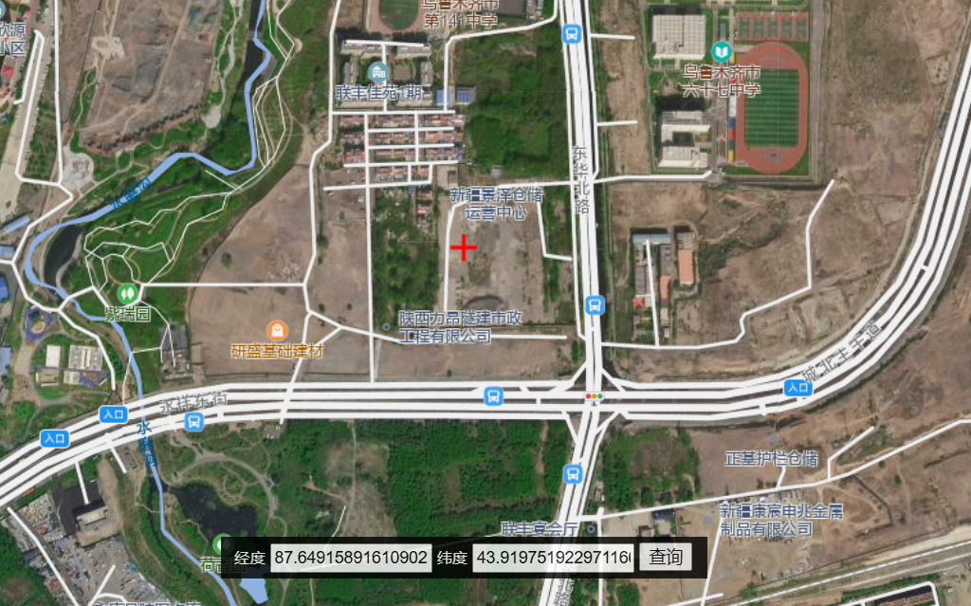
事故发生位置
（图1）
2.事故现场在4号仓库内部中部位置，登高车工作台举升到库房顶部横梁位置（图片拍摄于6月2日，仓库施工已完毕）（见图2）。
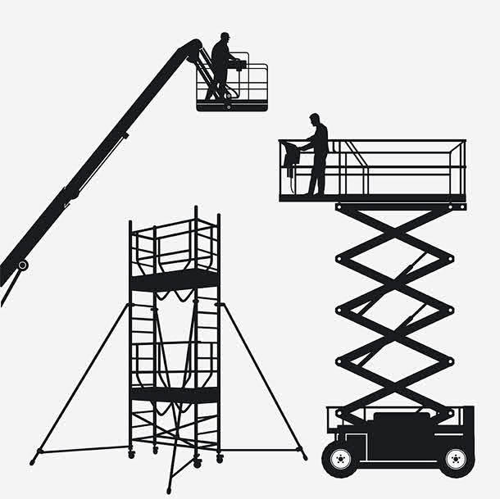
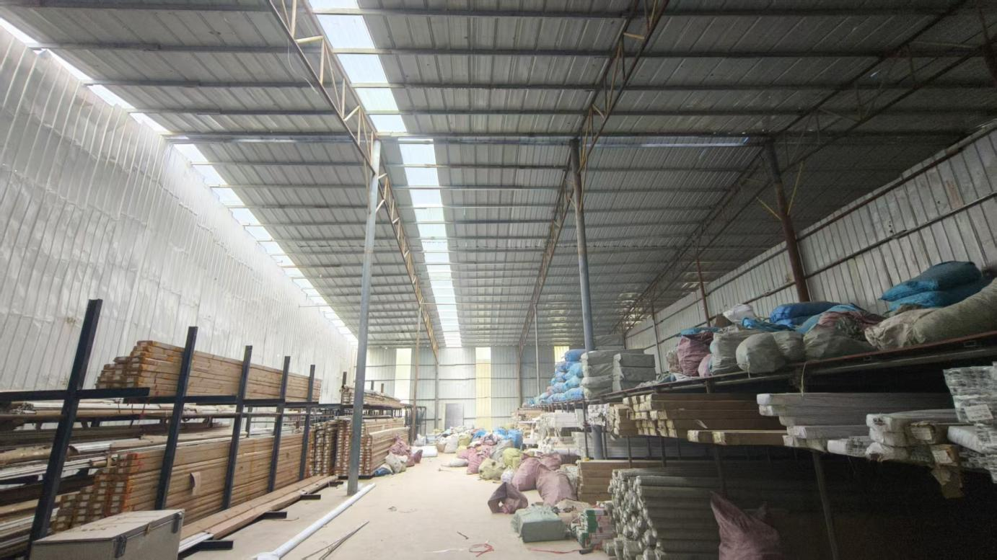
7米
8米
（图2）
3.事故现场使用的登高车最大工作高度为13.8米，（图片拍摄于6月2日，事故现场登高车已归还，图片为现场同型号登高车）（见图3）。

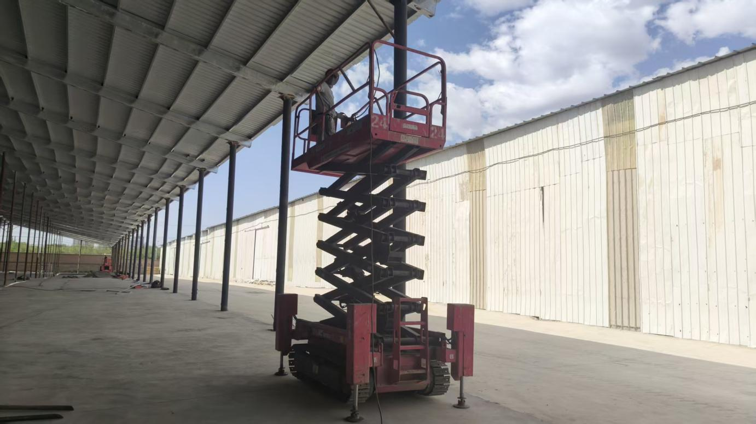
（图3）

（六）人员伤亡和直接经济损失情况
1.事故造成1人受伤。
2.直接经济损失人民币30万余元，主要为治疗费用等。

二、事故应急处置及评估情况

（一）事故信息接报及响应情况
2026年4月22日9时31分许，个人B拨打120急救电话，10时03分许，地磅街道办事处向区应急管理局报告事故，随后，地磅街道办事处等相关部门赶赴事故现场。

（二）事故现场应急处置情况
2026年4月22日9时31分许，现场人员发现伤者坠落后，立即将其抱在怀中，并拨打120急救电话。

（三）医疗救治和善后情况
120到达现场将伤者送往乌鲁木齐市兴昌中医骨伤医院，经诊断臂骨骨折，后转院至自治区人民医院进行治疗，经过检查还发现多发骨盆骨折、多发肋骨骨折，构成重伤[]，5月20日出院转至自治区人民医院疗养院进行康复治疗。

（四）事故应急处置评估
现场人员及时开展救援，各职能部门能及时响应、妥善处置，做好善后安抚等工作，应急处置得当。

三、事故原因分析

（一）直接原因分析
伤者安全意识淡薄，未取得特种作业操作证，未按规定佩戴安全带、安全绳，登上升降作业平台向屋面攀爬转移过程中，身体失衡坠落受伤。

（二）间接原因分析
1.乌鲁木齐市米东区海宇货运信息咨询部违规将工程发包给无资质个人，仓库建设项目未取得任何建设审批手续，无建设工程规划许可、临时建设审批、施工许可。未对作业现场的安全生产工作统一协调、管理，定期开展安全检查。
2.库发施工项目无专项施工方案、无安全技术交底、无作业风险辨识；施工现场未配备专职安全管理人员，高处危险作业无专人监护，未设置安全警示、防护隔离区域。
3.施工负责人未对新入职人员开展安全生产教育培训、作业技术交底及风险告知，未核查作业人员资质。

四、有关责任单位存在的主要问题
乌鲁木齐市米东区海宇货运信息咨询部违规将工程发包给无资质个人，未对作业现场的安全生产工作统一协调、管理，定期开展安全检查，违反了《中华人民共和国安全生产法》第四十九条第一款、第二款[]的规定。

五、对有关责任人员和责任单位的处理建议

（一）对事故受伤人员的处理建议
伤者安全意识淡薄，未取得特种作业操作证，未按规定佩戴安全带、安全绳，违规登上升降作业平台向屋面攀爬转移过程中，身体失衡坠落受伤，建议由乌鲁木齐市米东区海宇货运信息咨询部依据内部规章制度进行处理。

（二）对事故有关责任单位的处理建议
乌鲁木齐市米东区海宇货运信息咨询部，建议由区应急管理局依据《中华人民共和国安全生产法》第一百一十四条第一款第（一）项[]的规定，给予行政处罚。

（三）对事故有关责任人员的处理建议
个人B为自然人，未注册建立生产经营单位，不适用《中华人民共和国安全生产法》处罚规定，建议不进行处罚。

（四）其他处理建议
乌鲁木齐米东区海宇货运信息咨询部，仓库建设项目未取得建设审批手续，无建设工程规划许可、临时建设审批、施工许可，建议由乌鲁木齐市自然资源局米东区分局、区建设局、区城市管理局依法依规进行处理。

六、事故主要教训
作业人员安全意识淡薄，未取得特种作业操作证，未按规定佩戴安全带、安全绳，违规登上升降作业平台作业，对安全法规和规程认知不足，自我防护与风险识别能力缺失。企业主体责任未落实到位，规将工程发包给无资质个人，未对作业现场的安全生产工作统一协调、管理，定期开展安全检查。

七、事故整改和防范措施
（一）乌鲁木齐米东区海宇货运信息咨询部应当将工程发包给有资质的单位，建设项目应当取得建设审批手续，加强对作业现场的安全生产工作统一协调、管理，定期开展安全检查。
（二）地磅街道办事处应当广泛宣传安全生产知识，提升辖区生产经营单位从业人员的安全意识；加强对辖区建设项目的巡查力度，对发现的违法违规建设行为，及时制止并移交相关部门处理。

米东区应急管理局 2026年8月7日印发

[] 《事故伤害损失工作日标准》（GB/T15499-1995）4.2.2.3:肋骨骨折损失工作日110天。
[]《中华人民共和国安全生产法》第四十九条第一款：生产经营单位不得将生产经营项目、场所、设备发包或者出租给不具备安全生产条件或者相应资质的单位或者个人。第二款：生产经营项目、场所发包或者出租给其他单位的，生产经营单位应当与承包单位、承租单位签订专门的安全生产管理协议，或者在承包合同、租赁合同中约定各自的安全生产管理职责；生产经营单位对承包单位、承租单位的安全生产工作统一协调、管理，定期进行安全检查，发现安全问题的，应当及时督促整改。
[]《中华人民共和国安全生产法》第一百一十四条第一款第一项：发生生产安全事故，对负有责任的生产经营单位除要求其依法承担相应的赔偿等责任外，由应急管理部门依照下列规定处以罚款:（一）发生一般事故的，处三十万元以上一百万元以下的罚款。

